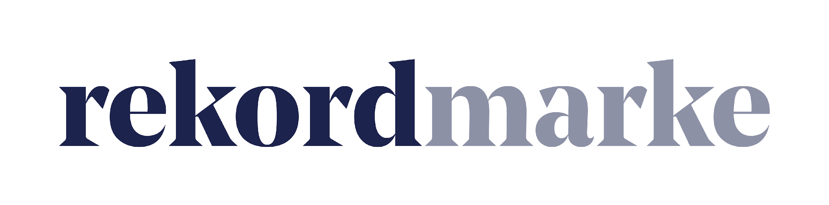

P R E S S E M I T T E I L U N G

Professionelle Content-Planung leicht gemacht – mit dem Redaktionsplan 2023 von rekordmarke

Mit dem durchdachten Tool bringt die Digitalagentur Struktur ins Content Marketing und erleichtert das Reporting

Leipzig, im November 2022 – Mit dem Redaktionsplan von rekordmarke erhalten Marketingverantwortliche jetzt ein praktisches Tool für das kommende Jahr. Alle geplanten Inhalte, Zuständigkeiten, Termine und Informationen können in der Tabelle aufgelistet werden, die sich auch fürs Reporting nutzen lässt. Der Content-Plan von rekordmarke ist kostenlos auf der Website der Digitalagentur abrufbar und kann einfach an die eigenen Vorgaben angepasst werden.

Mit Content im Web wollen Marketingverantwortliche meistens mehrere Ziele erreichen. So soll er beispielsweise das Image verbessern, Vertrauen schaffen und die Sichtbarkeit erhöhen. Im Fokus des Content Marketings stehen daher hochwertige Inhalte, die einen Mehrwert für die anvisierte Zielgruppe bieten. Das können kurze Posts sein, aber auch ausführliche Hintergrundartikel, Interviews, Infografiken oder Videos. Die Erstellung ist häufig aufwendiger als gedacht. So müssen z.B. bei Fachbeiträgen Termine mit möglichen Interviewpartnern gefunden und Zeit für Feedback-Schleifen eingeplant werden. Ein detaillierter Redaktionsplan im Tabellenformat ist daher das richtige Tool, um Ressourcen sinnvoll einzuteilen und die gesteckten Ziele zu erreichen.

„Ob Gesundheitsmarketing oder E-Commerce: Auch wenn sich die Anforderungen an das Content Marketing je nach Branche und Ausrichtung unterscheiden – ein gut strukturierter Redaktionsplan ist in jedem Fall essenziell“, sagt Tobias Brade, Marketingexperte bei rekordmarke. „Denn nur so haben alle Beteiligten die geplanten Themen und den Zeitplan stets vor Augen.“

Im Redaktionsplan von rekordmarke können die geplanten Themen für das komplette Jahr 2023 mit allen wichtigen Detailinformationen aufgelistet werden, sortiert nach Kalenderwochen und Monaten. Zu den Infos in der Tabelle gehören u.a. Thema und Subthema, Art des Contents und Verantwortlichkeiten, das geplante Veröffentlichungsdatum, Termine und der aktuelle Status der Bearbeitung. Auch Links zu Dokumenten und Grafiken sollten integriert werden, damit das benötigte Material schnell zur Hand ist. Zur besseren Übersichtlichkeit mit einem separaten Social Media Tab gearbeitet. Dank der geordneten Auflistung lassen sich Lücken in der Planung schnell identifizieren. Auch ein Dashboard fürs Reporting kann in den Plan mitaufgenommen werden. Wichtige Kennziffern für Social Media wie Likes, Kommentare, Shares und Klicks lassen sich einfach in die Tabelle integrieren. Durch diese Zusatzfunktion wird der Redaktionsplan zu einem praktischen Allzwecktool, das auch beim Controlling hilfreich ist.

Der Plan in Tabellenform sollte allen Beteiligten zur Verfügung stehen und jederzeit auf dem neuesten Stand sein. Änderungen im Status müssen daher umgehend erfasst werden. Dadurch lassen sich auch Verzögerungen schneller erkennen und ein Gegensteuern ist sofort möglich, z.B. indem andere Themen vorgezogen werden. Die Experten von rekordmarke empfehlen zudem regelmäßige Redaktionsplanungsmeetings, damit sich das Team zum künftigen Content und dem aktuellen Bearbeitungsstand austauschen kann.

Der von rekordmarke entwickelte Redaktionsplan für 2023 ist kostenlos auf der Website der Digitalagentur abrufbar: https://www.rekordmarke.de/blog/redaktionsplan-content-marketing/

Weitere Informationen über rekordmarke sind unter folgendem Link verfügbar: https://www.rekordmarke.de/

Über rekordmarke
Rekordmarke ist die Digital Marketing Agentur für die Gesundheitswirtschaft. Im Fokus steht die enge Verknüpfung aus strategischer Markenführung und digitaler Performance für Unternehmen aus der Gesundheitswirtschaft, vom Klinikbetreiber bis zum Anbieter von Health Devices für den Heimgebrauch. Ein Schwerpunkt bildet die Generierung von Leads in den Bereichen Personal und Patienten für Betreiber von Rehabilitations-, Akut-, Praxis- und Spezialkliniken. Ergänzt wird das Produktportfolio u.a. durch die Erstellung von Websites sowie Karriereportalen, wodurch der vollumfängliche Marketing-Mix seine volle Wirkung entfalten kann. Durch die Erstellung von kleinen und großen Websites oder Karriereportalen für die jeweilige Zielgruppe wird die Vermarktung in ihrer Wirkung unterstützt. Rekordmarke ist seit 2016 als eigene Marke der mellowmessage GmbH aktiv und Teil eines starken Netzwerks.

Unternehmenskontakt:
Tobias Brade
rekordmarke – eine Marke der mellowmessage GmbH
Härtelstr. 27
04107 Leipzig
E-Mail: tobias.brade@rekordmarke.de
Tel: 0341 – 140 655 – 762

Pressekontakt:
Andrea Weinholz
Weinholz Kommunikation
Plinganserstr. 59
81369 München
E-Mail: andrea@weinholz.org
Tel: 089 -24 24 16 95

